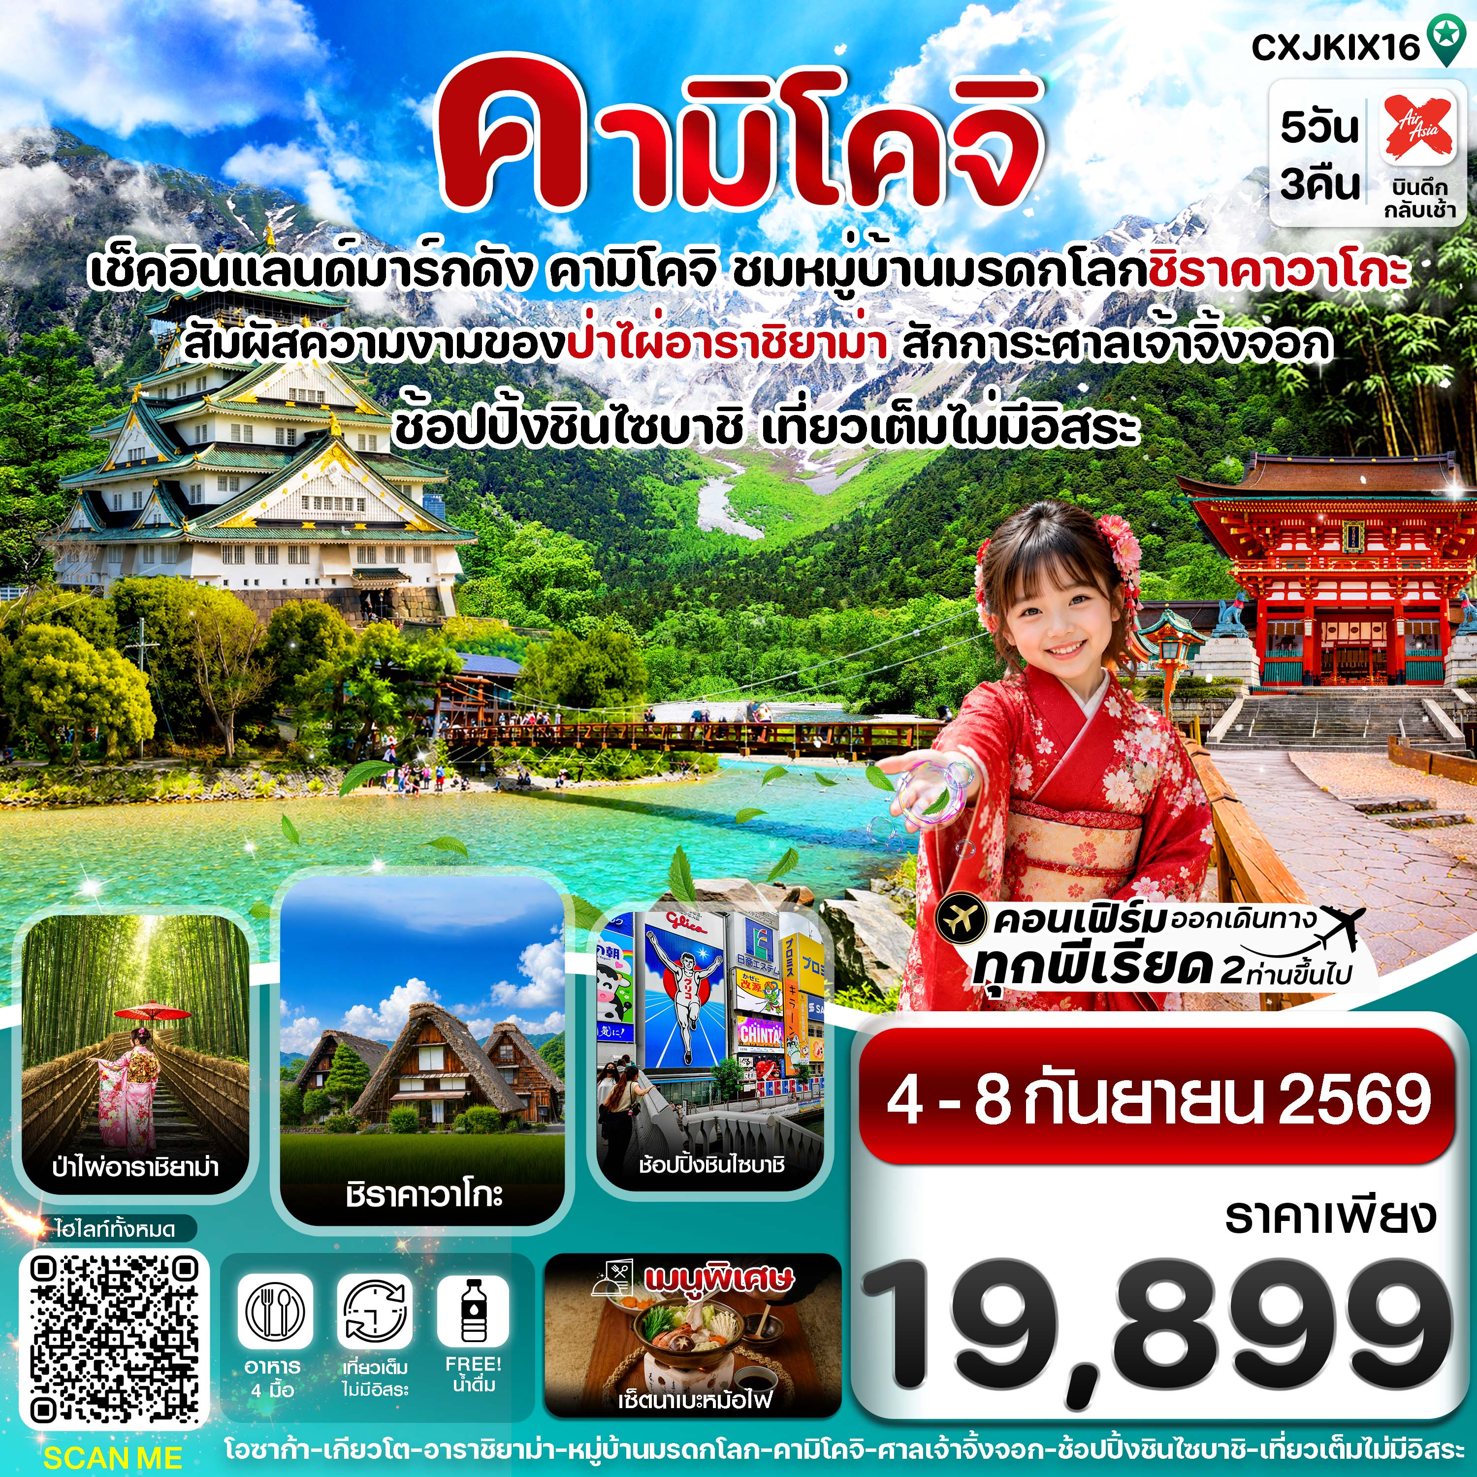✅เยือนเมืองเกียวโต สัมผัสความงามป่าไผ่อาราชิยาม่า , ขอพรศาลเจ้าจิ้งจอก ฟูชิมิ อินาริ

✅สัมผัสความงามของธรรมชาติ อุทยานคามิโคจิ ,สะพานนาคาบาชิ
✅เดินเล่นหมู่บ้านมรดกโลกชิราคาวะโกะ
✅เช็คอินแลนด์มาร์ค ปราสาทโอซาก้า (ด้านนอก)
✅ช้อปปิ้งอิออน มอลล์ , ชินไซบาชิ โอซาก้า
✅อิ่มอร่อยกับเมนูพิเศษ !! นาเบะหม้อไฟ สไตล์ญี่ปุ่น
✅พักโรงแรม เมืองกิฟุ 2 คืน / พักเมืองโอซาก้า 1 คืน
✅บินกลางคืน - กลับเช้า (น้ำหนัก 20กก./ท่าน)
กำหนดการเดินทาง: 04 – 08 กันยายน 2569

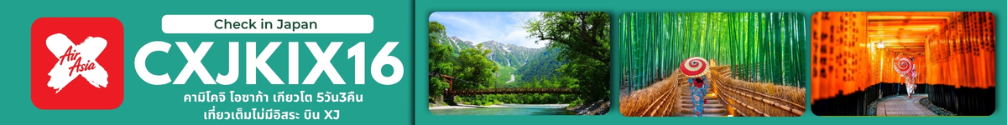

เส้นทางการบิน | เที่ยวบิน | เวลาออก-เวลาถึง | ระยะเวลาเดินทางโดยประมาณ
ดอนเมือง-โอซาก้า (DMK-KIX) | XJ612 | 00.45-9.10 | 5 ชั่วโมง 25 นาที  เวลาที่ญี่ปุ่นเร็วกว่าที่ไทย 2 ชม.
โอซาก้า-ดอนเมือง (KIX-DMK) | XJ613 | 10.25-14.50 | 4 ชั่วโมง 25 นาที
กรณีลูกค้ามีซื้อตั๋วภายในประเทศ กรุณาสอบถามคอนเฟิร์มตารางการบินกับทางเจ้าหน้าที่อีกครั้ง
เที่ยวบิน, ราคาตั๋วและรายการอาจมีการเปลี่ยนแปลงได้ตามความเหมาะสม โดยมิต้องแจ้งให้ ทราบล่วงหน้า

วันที่ | รายการท่องเที่ยว | รายละเอียดอาหาร (4 มื้อ) |  |  | โรงแรมที่พัก  หรือเทียบเท่า
วันที่ | รายการท่องเที่ยว | เช้า | เที่ยง | เย็น | โรงแรมที่พัก  หรือเทียบเท่า
1 | สนามบินดอนเมือง  XJ612 DMK-KIX (00.45-9.10) | - | - | - | -
2 | สนามบินดอนเมือง – สนามบินนานาชาติคันไซ – เมืองเกียวโต – ศาลเจ้าฟูชิมิ อินาริ - ป่าไผ่อาราชิยาม่า | - | 🍽  เซ็ตนาเบะ  หม้อไฟ | x | HOTEL KOYO GIFU  3 ดาว หรือเทียบเท่า
3 | จังหวัดนากาโนะ – คามิโคจิ - เมืองกิฟุ – หมู่บ้านมรดกโลกชิราคาวาโกะ - อิออนมอลล์ | 🍽 | x | x | HOTEL KOYO GIFU  3 ดาว หรือเทียบเท่า
4 | เรียนรู้พิธีชงชาสไตล์ญี่ปุ่น - ปราสาทโอซาก้า(ด้านนอก) – ช้อปปิ้งชินไซบาชิ | 🍽 | x | x | KANSAI AREA HOTEL  3 ดาว หรือเทียบเท่า  (ใกล้สถานีรถไฟ)
5 | สนามบินนานาชาติคันไซ – สนามบินดอนเมือง  XJ613 KIX-DMK (10.25-14.50) | 🍽 | x | x | -

วันแรก สนามบินดอนเมือง
22.00 น. คณะพร้อมกัน ณ สนามบินดอนเมือง อาคารผู้โดยสารระหว่างประเทศ เคาน์เตอร์สายการบิน
THAI AIR ASIA X โดยมีเจ้าหน้าที่คอยให้การต้อนรับและอำนวยความสะดวกในการเช็คอิน
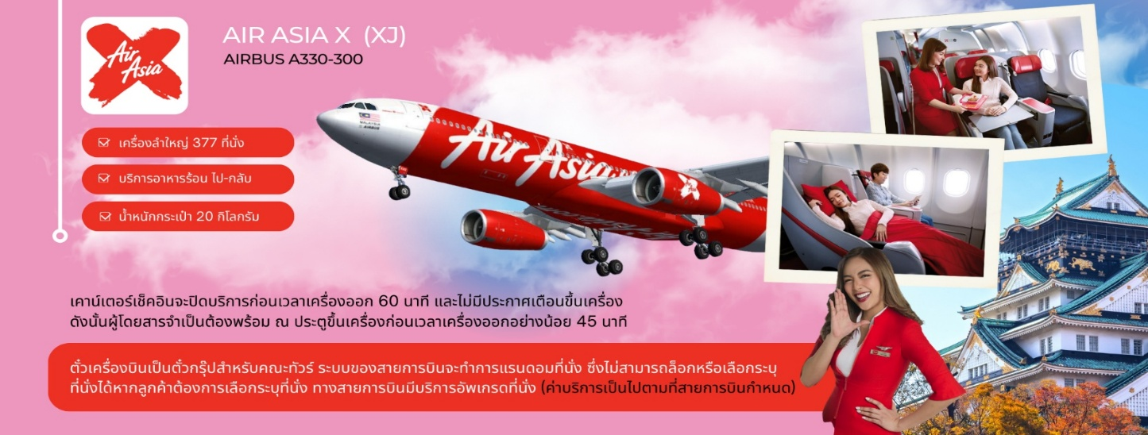

วันที่สอง สนามบินดอนเมือง – สนามบินนานาชาติคันไซ – เมืองเกียวโต – ศาลเจ้าฟูชิมิ อินาริ ไทฉะ - ป่าไผ่อาราชิยาม่า 🍽 (-/อาหารเที่ยง/-)
00.45 น. นำท่านเดินทางสู่ เมืองโอซาก้า โดยสายการบิน THAI AIR ASIA X (XJ) เที่ยวบินที่ XJ612
**ไม่มีบริการอาหารบนเครื่องทั้งไป-กลับ**
09.10 น. เดินทางถึงสนามบินนานาชาติคันไซ เมืองโอซาก้า ประเทศญี่ปุ่น หลังจากผ่านพิธีตรวจคนเข้าเมืองและศุลกากรแล้ว นำท่านขึ้นรถโค้ชปรับอากาศ จากนั้นเดินทางสู่ เมืองเกียวโต
เที่ยง รับประทานอาหารเที่ยง ณ ภัตตาคาร (1) พิเศษเมนู เซ็ตนาเบะหม้อไฟ
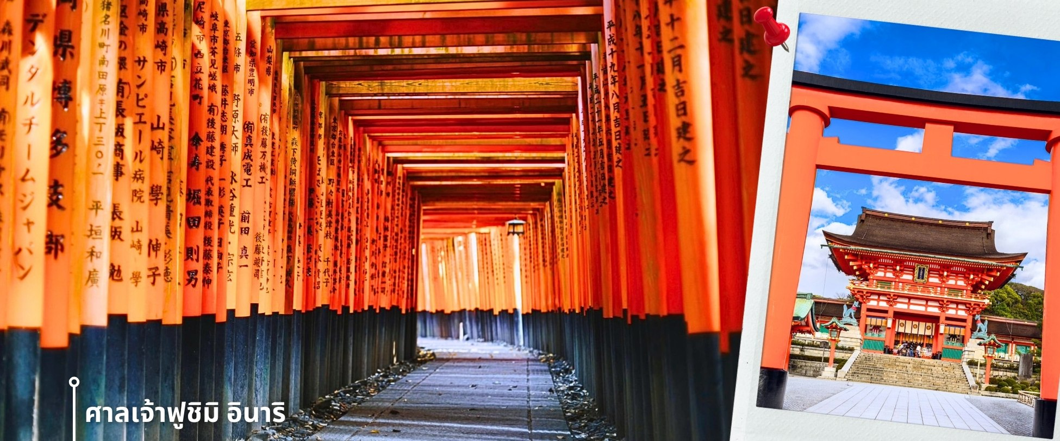
หลังรับประทานอาหารเที่ยง นำท่านเดินทางสู่ ศาลเจ้าฟูชิมิ อินาริ ไทฉะ หรือที่เรียกกันว่าศาลเจ้าแดงหรือศาลเจ้าจิ้งจอก เป็นศาลเจ้าชินโต(Shinto)ที่มีความสำคัญแห่งหนึ่งของเมืองเกียวโต มีชื่อเสียงโด่งดังจากประตูโทริอิ Torii Gate เป็นเสาประตูสีแดงที่เรียงตัวกันข้างหลังศาลเจ้าจำนวนหลายหมื่นต้นจนเป็นทางเดินได้ทั่วทั้งภูเขาอินาริ ที่เชื่อกันว่าเป็นภูเขาศักดิ์สิทธิ์ โดยเทพอินาริจะเป็นตัวแทนของความอุดมสมบูรณ์ การเก็บเกี่ยวข้าว รวมไปถึงพืชผลไร่นาต่างๆ และจะมีจิ้งจอกเป็นสัตว์คู่กายเราจึงจะเห็นรูปปั้นจิ้งจอกอยู่จำนวนมากภายในศาลเจ้าแห่งนี้ ทางด้านหลังศาลเจ้าจะเป็นทางเดินขึ้นเขา ที่ปกคลุมไปด้วยเสาโทริอิ นอกจากนี้ยังมีร้านอาหารท้องถิ่นและร้านขนมต่างๆให้ท่านได้เลือกชิม และอิสระเดินเที่ยวชมตามอัธยาศัย

จากนั้นนำท่านเดินทางสู่ ป่าไผ่อาราชิยาม่า ซึ่งอยู่ไม่ไกลจากสะพานโทเก็ตสึเคียว ป่าไผ่แห่งนี้เป็นป่าไผ่ที่ใหญ่ที่สุดในญี่ปุ่น ทั้งสวยและโด่งดังที่สุดในประเทศญี่ปุ่น โดยตลอดสองข้างทางนั้นจะมีต้นไผ่สีเขียวขจีสูงเสียดฟ้า ยาวกว่า 10 เมตร เรียงรายอยู่เป็นระยะทางประมาณ 500 เมตร ที่จะทำให้เราได้ดื่มด่ำไปกับเสียงต้นไผ่ที่กระทบกัน ให้ความร่มรื่น สงบ เย็นสบาย และแสงที่ลอดผ่านต้นไม้ไผ่ให้ความรู้สึกอบอุ่น เป็นเสน่ห์อีกอย่างหนึ่ง ให้ท่านได้เดินชมและเก็บภาพความประทับใจเป็นที่ระลึก
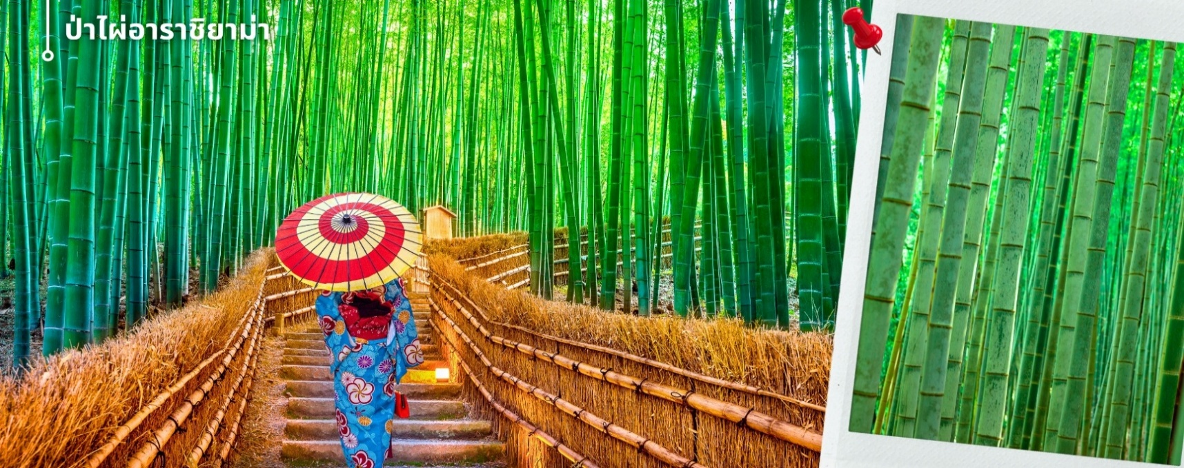
ค่ำ อิสระรับประทานอาหารค่ำตามอัธยาศัย
นำท่านเข้าสู่ที่พัก HOTEL KOYO GIFU หรือเทียบเท่า

วันที่สาม จังหวัดนากาโนะ – คามิโคจิ - เมืองกิฟุ – หมู่บ้านมรดกโลกชิราคาวาโกะ - อิออนมอลล์
🍽 (อาหารเช้า/ - / - )
เช้า รับประทานอาหารเช้าที่ โรงแรม (2)
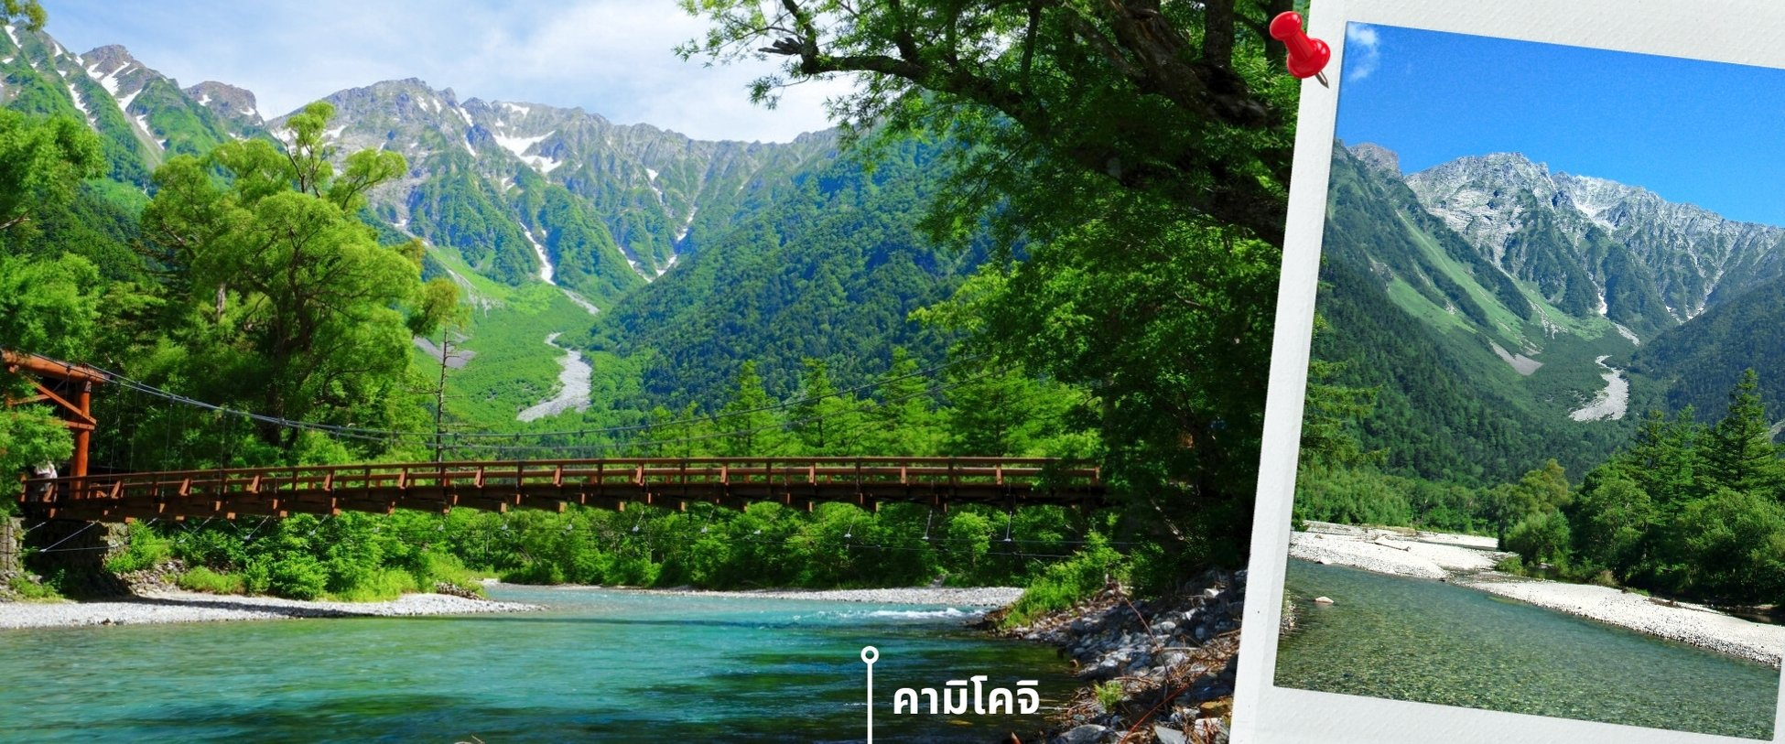
หลังรับประทานอาหารเช้า นำท่านเดินทางชม ความสวยงามของธรรมชาติสุดอลังการ อยู่ไม่ไกลจากเทือกเขาเจแปนแอลป์ ดินแดนสายน้ำกลางหุบเขา คามิโคจิ Kamikochi ตั้งอยู่ระหว่าง เมืองมัตสึโมโตะ (Matsumoto) และทาคายาม่า (Takayama) เป็นสถานที่ยอดฮิตอีกจุดหนึ่ง ที่นักท่องเที่ยวนิยมมาเยี่ยมชม โดยที่นี่จะมีความสวยงามแตกต่างกันออกไปในแต่ละฤดูกาล เช่น ฤดูใบไม้ผลิ ภายในอุทยานฯ อาจยังมีหิมะหลงเหลืออยู่บ้าง และต้นไม้เริ่มเปลี่ยนเป็นสีเขียวชอุ่ม พร้อมกับอุณหภูมิที่อบอุ่นขึ้น,ฤดูร้อนอากาศยังเย็นสบาย เนื่องจากอยู่ที่สูงและล้อมรอบด้วยป่าเขา เป็นฤดูกาลแห่งการปีนเขา ถือเป็นช่วงพีค นักท่องเที่ยวนิยมมาเดินป่ากัน,ฤดูใบไม้ร่วง อีกหนึ่งช่วงพีคที่นักท่องเที่ยจะมาชมความงามของใบไม้เปลี่ยนสี ซึ่งแต่ละปีก็จะเปลี่ยนแปลงไปตามสภาพอากาศ
และอีกจุดไฮไลท์ของที่นี่คือสะพานกัปปะบาชิ Kappa Bridgeเป็นสะพานแขวนที่สร้างจากไม้พาดข้ามแม่น้ำ
อะซุสะ ด้วยความยาวประมาณ 36 เมตร สามารถมองเห็นทัศนียภาพที่สวยงามของภูเขาโฮตะ ให้ท่านได้เดินเที่ยวชม และเก็บภาพบรรยากาศความสวยงามตามอัธยาศัย
เที่ยง อิสระรับประทานอาหารกลางวันตามอัธยาศัย
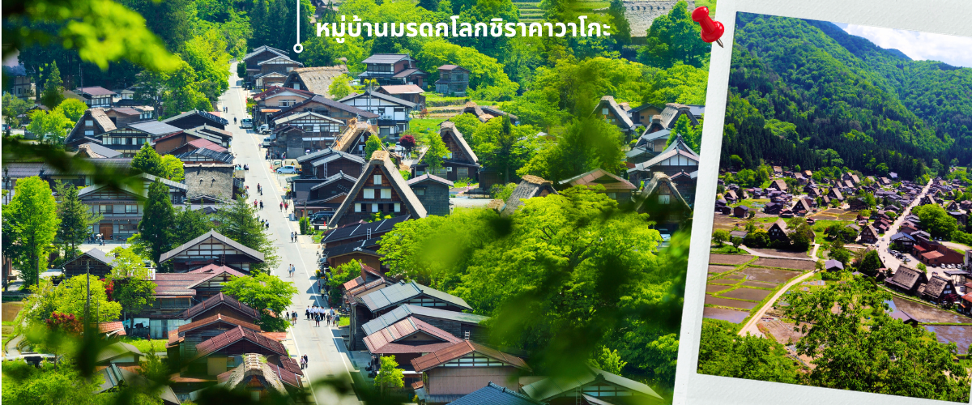
จากนั้นนำท่านเดินทางสู่ เมืองกิฟุ พาท่านเข้าชม หมู่บ้านมรดกโลกชิราคาวะโกะ หมู่บ้านแห่งนี้ ตั้งอยู่ในหุบเขาสูงห่างไกลความเจริญ ทำให้ยังรักษาขนบธรรมเนียม ประเพณีอันดีงามแบบดั้งเดิมไว้ได้อย่างสมบูรณ์ และเป็นหมู่บ้านที่มีรูปร่างแปลกตาติดอันดับ ซึ่งได้ชื่อว่าเป็น The most beautiful village in Japan โดยมีบ้านทรงแบบ “กัชโชสึคุริ” ซึ่งเป็นบ้านชาวนาโบราณที่มีอายุมากกว่า 250 ปี คำว่า กัชโช มีความหมายว่า พนมมือ ซึ่งคล้ายกับรูปแบบของบ้านที่มีหลังคามุงด้วยฟางข้าวที่ทำมุมชันถึง 60 องศา ราวกับสองมือที่ประนมเข้าหากัน ตัวบ้านมีความยาวประมาณ 18 เมตร กว้าง 10 เมตร ทั้งหลังถูกสร้างขึ้นโดยไม่ใช้ตะปู ภายหลังได้รับการตั้งขึ้นเป็นมรดกโลก
สมควรแก่เวลานำท่านเดินทางสู่ AEON MALL ภายในตัวห้างมีร้านค้าต่างๆมากมาย ซึ่งตกแต่งในรูปแบบที่ทันสมัยสไตล์ญี่ปุ่นสินค้ามากมายหลากหลายให้เลือกตั้งแต่เสื้อผ้าแฟชั่นอาหารสดใหม่และอุปกรณ์ภายในบ้านรวมไปถึงเครื่องสำอางค์ขนมญี่ปุ่นต่างๆและยังมีร้านค้ามากมายไม่ว่าจะเป็น Muji, 100 yen shop, Sanrio store และก็ยังมีซุปเปอร์มาร์เก็ตขนาดใหญ่ให้ท่านได้เลือกซื้อของ
ค่ำ อิสระรับประทานอาหารค่ำตามอัธยาศัย
นำท่านเข้าสู่ที่พัก HOTEL KOYO GIFU หรือเทียบเท่า

วันที่สี่ เรียนรู้พิธีชงชาแบบญี่ปุ่น – ปราสาทโอซาก้า (ด้านนอก) - ช้อปปิ้งชินไซบาชิ
🍽 (อาหารเช้า/ - / - )
เช้า รับประทานอาหารเช้าที่ โรงแรม (3)
หลังรับประทานอาหารเช้า พาเท่านเข้าสู่เมืองเกียวโต สัมผัสประสบการณ์ เรียนรู้พิธีชงชาแบบญี่ปุ่น (Shikido) ให้ท่านได้เรียนรู้วิธีชงชาแบบสไตล์ญี่ปุ่น มีเซนเซผู้เชี่ยวชาญมาสอนการชงชาแบบดั้งเดิมแท้ เริ่มตั้งแต่ การวอร์มอุปกรณ์ วิธีการชง และขั้นตอนการดื่ม ให้ท่านได้ทดลองทำและสัมผัสด้วยตนเอง สมควรแก่เวลาพาท่านชม ปราสาทโอซาก้า (ด้านนอก) ถูกสร้างขึ้นในช่วงครึ่งหลังของศตวรรษที่ 16 เพื่อเป็นที่พำนักของโทโยโทมิ ฮิเดโยชิ ผู้รวมญี่ปุ่นให้เป็นหนึ่งเดียวในสมัยนั้น ใช้เวลาตั้งแต่เริ่มก่อสร้างจนถึงเสร็จสมบูรณ์ยาวนานกว่า 16 ปี เป็นปราสาทขนาดใหญ่ที่กลายเป็นหนึ่งในสัญลักษณ์ของญี่ปุ่น
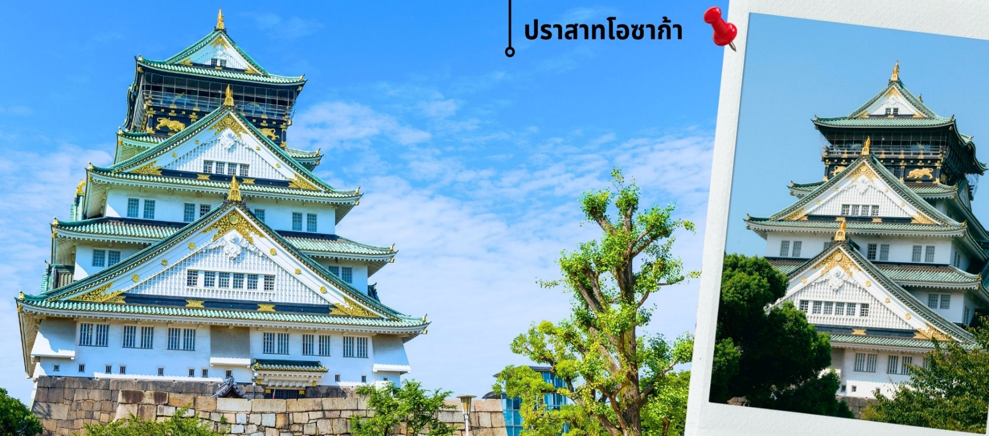
เที่ยง อิสระรับประทานอาหารกลางวันตามอัธยาศัย
จากนั้นพาท่านเข้าสู่ ย่านช้อปปิ้งชินไซบาชิ Shinsibashi ชื่อดังของโอซาก้า มีร้านค้าทั้งเก่าแก่และทันสมัย สินค้าหลากหลายรูปแบบสำหรับเด็กและผู้ใหญ่ เป็นย่านแสงสีและความบันเทิงอีกแห่งหนึ่งของโอซาก้า อีกทั้งยังมีร้านอาหารขึ้นชื่อมากมาย ซึ่งเสน่ห์ อย่างหนึ่งของที่นี่คือ ร้านจะประดับตกแต่งร้านของตนเองด้วยแสงไฟนีออนซึ่งจัดทำให้เป็นรูปปู กุ้ง และปลาหมึก ซึ่งนักท่องเที่ยวให้ความสนใจและแวะถ่ายรูปกันเป็นที่ระลึก

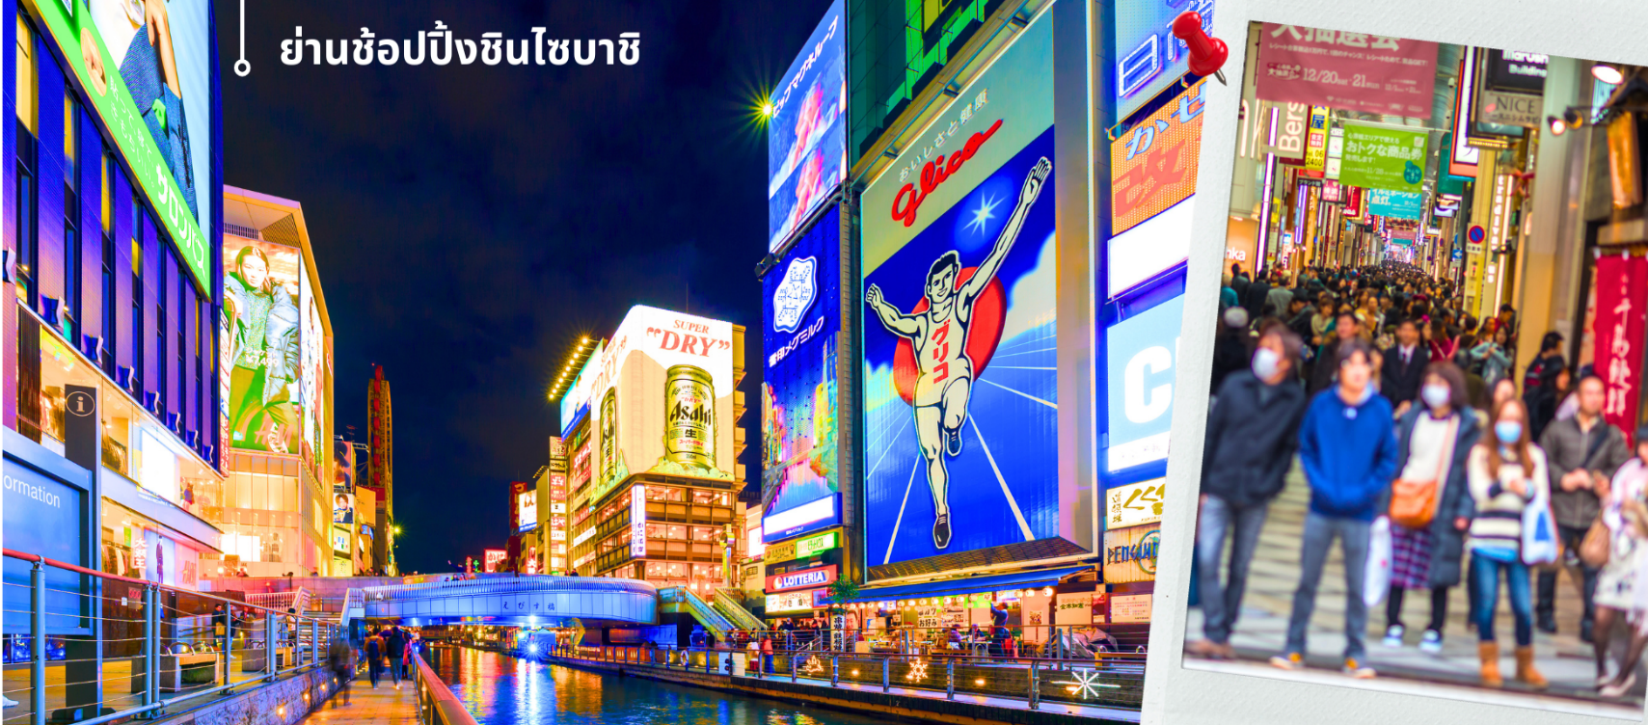
ค่ำ อิสระรับประทานอาหารค่ำตามอัธยาศัย
นำท่านเข้าสู่ที่พัก KANSAI AREA HOTEL หรือเทียบเท่า (โรงแรมใกล้สถานีรถไฟ)

วันที่ห้า สนามบินนานาชาติคันไซ – สนามบินดอนเมือง
🍽 (อาหารเช้า/ - / - )
เช้า รับประทานอาหารเช้า SET BOX (4)
สมควรแก่เวลา นำท่านเดินทาง สู่สนามบินคันไซเตรียมตัวเดินทางสู่กรุงเทพฯ
10.25 น. ออกเดินทางสู่สนามบินดอนเมือง โดยสายการบิน THAI AIR ASIA X (XJ) เที่ยวบินที่ XJ613
** ไม่มีอาหารบริการบนเครื่อง ไป-กลับ **
14.50 น. ถึงสนามบินดอนเมือง โดยสวัสดิภาพด้วยความประทับใจ

อัตราค่าบริการ
วันที่เดินทาง | ห้องเตียงคู่ นอน 2-3 ท่าน  เด็กมีเตียงพัก 3 ท่าน | พักเดี่ยว
กันยายน 2569
04 – 08 กันยายน 2569 | 19,899 บาท | 8,900 บาท
ราคาเด็กอายุไม่ถึง 2 ขวบ (Infant) = 9,900.-

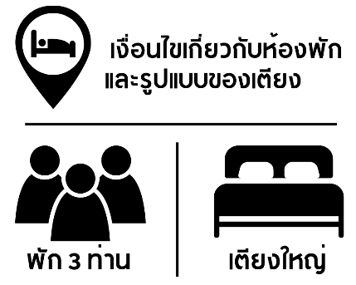 | กรณีต้องการพักห้องละ 3 ท่าน ทางโรงแรมจะทำการเสริมเตียงให้เท่านั้น นโยบายการเสริมเตียงจะขึ้นอยู่กับโรงแรมนั้นๆ (บางโรงแรมใช้เตียงเดี่ยว บางโรงแรมใช้ฟูกในการเสริมเตียง) และบางครั้งเมื่อเตียงเสริมเต็ม ทางผู้จัดจะปรับเป็นห้องสำหรับพัก 1 ท่าน 1 ห้อง และ 2 ท่านอีก 1 ห้อง
 | กรณีต้องการพัก 2 ท่าน และต้องการเตียงใหญ่ 1 เตียง มาตรฐานโรงแรมประเทศญี่ปุ่นอาจมีห้องประเภทนี้ไม่มาก ทางผู้จัดจะทำการแจ้งขอตามต้องการให้ก่อนเป็นลำดับแรก อย่างไรก็ตามขึ้นอยู่กับห้องว่างของโรงแรมที่จัดให้ ผู้จัดขอสงานสิทธิ์ในงานจัดเป็นห้องสองเตียง (Twin bed-เตียงคู่) โดยไม่ต้องแจ้งให้ทราบล่วงหน้า
